1. Нужно сделать шаблон контейнера, который будет состоять из анонсов всех кейсов и их категорий. (категории будут только по услуге) И Чтобы была возможность закрепить нужную категорию кейсов на конкретной странице услуги. При нажатии кнопке на анонсе будет переход по ссылке уже на страницу развернутого кейса.

А на главной чтобы пользователь сам мог выбрать категорию анонсов кейсов и внизу при выборе всё менялось на нужное.

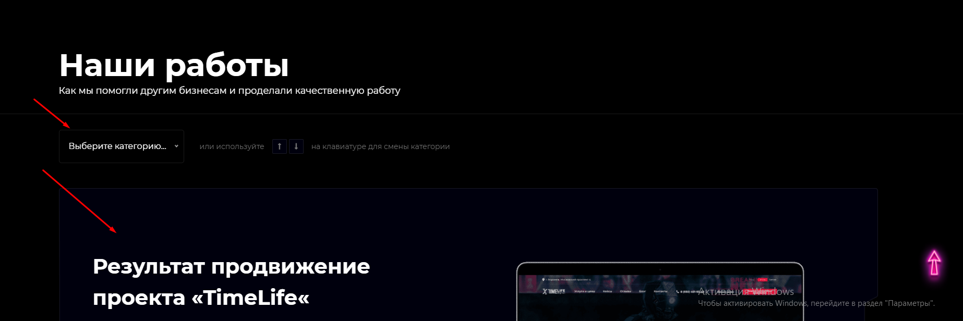

1. Сделать круглые рубрики кейсов как на дизайне и по ним должно фильтроваться. А при клике на название чтобы не переходило никуда.
2. 